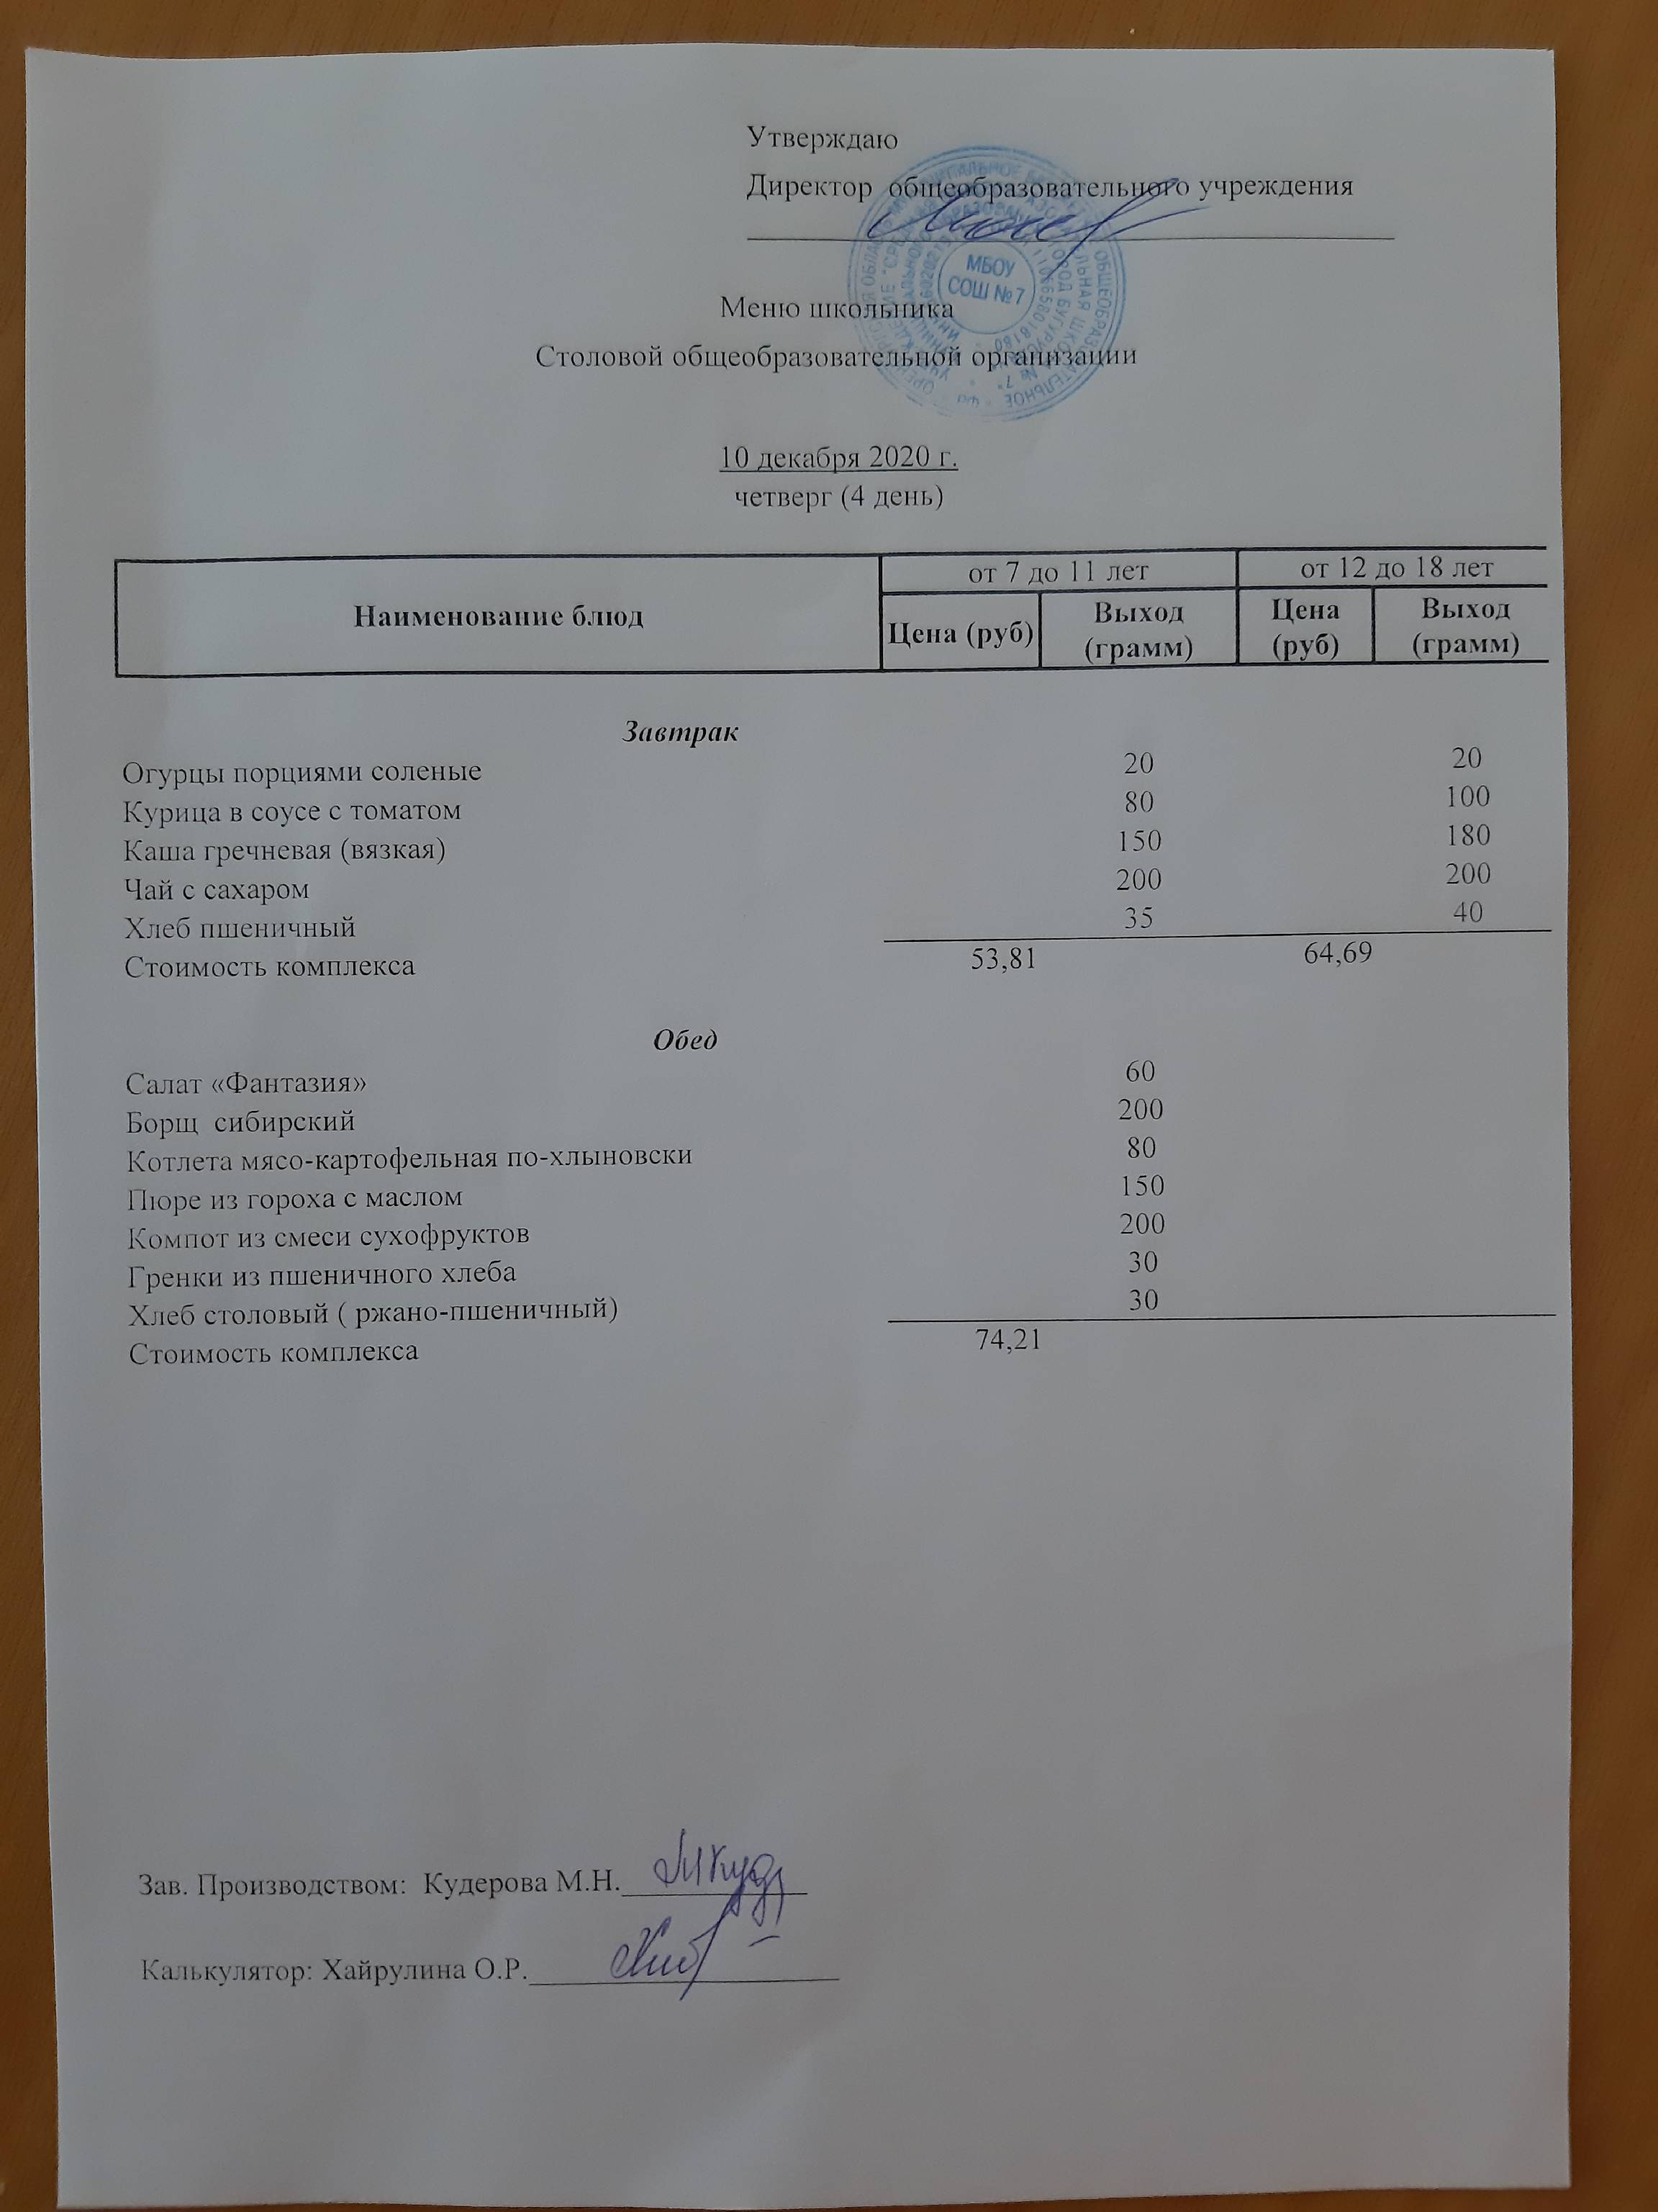

Завтрак  Огурцы порциями соленые 20 г  Курица в соусе с томатом 80 г  Каша гречневая (вязкая) 150 г  Чай с сахаром 200 г  Хлеб пшеничный 35 г | 